《 “药准时”手机app AI 解决方案设计方案》
班级：五年级四班 设计人：汪可人 学号：41号
一、手机app名字：药准时
二、功能：
1、定时提醒：先把老人每天的吃药时间（比如早上 7 点、晚上 7 点）设置好，孙子或孙女录制“爷爷 / 奶奶，到吃药时间啦~”这句语音，作为app的提示音。到了时间，它就会发出语音。
2、重复提醒：如果老人没有回应，它会隔 5 分钟再提醒一次，直到确认老人已经吃药。
3、家人联动：如果多次提醒后还是没人回应，它会给爸爸妈妈的手机发一条简单的消息，告诉家人 “老人还没有吃药”，让家人再去提醒。
4、操作简单：老人只需要按一下装置上的 “确认” 按钮，就可以告诉 AI “我已经吃药啦”，AI 就会停止提醒。

三、学科融合：

1、语文：《“药准时” AI 手机 App 解决方案说明》
为了解决家里老人忘记按时吃药的问题，我设计了 “药准时” 手机 App。这个 App 由晚辈帮忙设置，先把老人每天的吃药时间（如早上 7 点、晚上 7 点）输入进去，还能录制自己的声音作为提醒语音。到了吃药时间，App 会自动播放专属语音提醒；如果老人没有确认，它会每隔 5 分钟再次提醒，3次提醒无效后还会给指定的人的手机发送消息，让家人及时关注。App 操作简单，老人只需要按一下 “确认吃药” 按钮，就能告诉 App 自己已经吃药了。这个 App 用温暖的声音和贴心的提醒，守护老人的健康，让家人更放心。
2、数学：方案中需要用到的数据
每日提醒次数：按医嘱规定次数设置
提醒间隔时间：10 分钟
最大重复提醒次数：3 次（3 次未确认则触发家人联动）
语音提醒时长：约 10 秒（清晰传递提醒信息）
消息发送延迟：从首次提醒开始计时，30 分钟后未确认则发送指定的人提醒
3、创 +：程序运行步骤
打开 “药准时” App，进入设置页面，输入老人的吃药时间（如早 7:00、晚 19:00），并录制好专属提醒语音。保存设置后，App 进入待机状态，等待时间触发。到达预设吃药时间时，App 自动播放语音提醒：“爷爷 / 奶奶，到吃药时间啦～”。检测老人是否点击 “确认吃药” 按钮，若点击：提醒停止，若未点击：10分钟后再次播放语音提醒。如果连续 3 次提醒后，老人仍未点击确认，App 自动向指定的人的手机发送消息：“爷爷 / 奶奶还没有吃药，请及时提醒哦”。
指定的人收到消息后，可通过电话或回家提醒老人，老人确认吃药后，App 终止本次提醒流程。

- 艺术：“药准时”APP设计图（如图一）
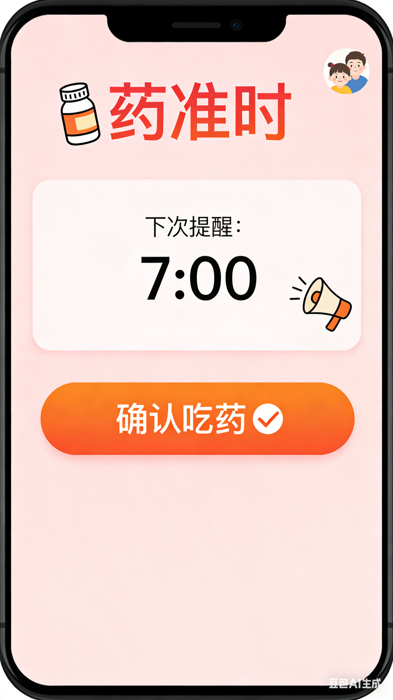

图一-AI绘制图
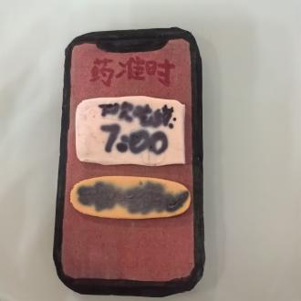
四、成果展示：
1、实物模型：见图二

图二-手绘实物模型
- 数字模型：见图三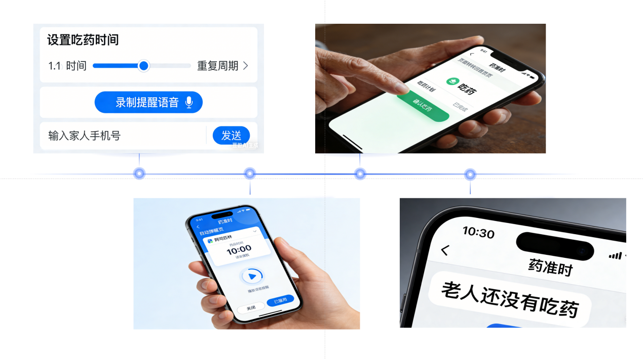
图三-数字模型
五、本次围绕老人忘吃药问题设计 “药准时” App 的跨学科实践，从设计到落地完成了全流程探索，现作如下反思总结：
1、实践中最大的困难是不想做，因此我便边听歌边做，最后完成了这项作业。
- 评估效果：方案成功解决老人忘吃药、家人难知晓的核心问题，不足的地方是，未考虑手机没电、误触等应急情况。
- 总结收获：仅提升了语文、数学、艺术、科技等多学科知识融合运用能力，还锻炼了动手制作、逻辑思考和问题解决的能力；学着使用画图软件、会用豆包主动解决实际问题，更体会到产品设计 “以人为本” 的核心原则。

